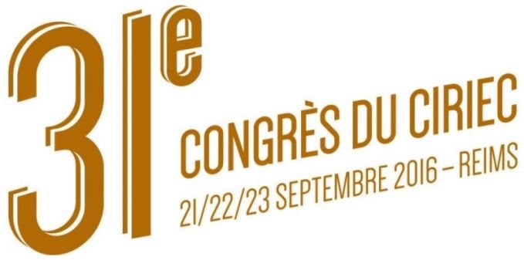
CIRIEC’in 31. Genel Kurulu için çağrı

TÜRKİYE KOOP’a gönderilen CIRIEC'in 31. uluslararası genel kuruluna ilişkin davetiyeyi bağlı birliklerimizle paylaşıyoruz.

Bilindiği gibi CIRIEC, Uluslararası Kamu, Sosyal ve Kooperatif Ekonomisi Araştırma ve Bilgi Merkezi olup, akademisyenleri, araştırmacıları, kamu ve kooperatif temsilcilerini sıklıkla bir araya getiren ve daha çok sosyal ekonomi, mütüeller ve kooperatif işletmelerin sorunlarının tartışıldığı konferanslar düzenleyen bir kuruluş. Geçtiğimiz yıl Portekiz’in Başkenti Lizbon’da yapılan Sosyal Ekonomi konferansına Türkiye Koop ve Türk Kooperatifçilik Kurumu birer bildiri ile katılmışlardı.

21-23 Eylül 2016 tarihleri arasında Fransa'nın Reims kentinde yapılacak kongrenin ana teması Küreselleşme ile ilgili Kamu Politikaları ve Sosyal ve Demokratik Sorunlar olarak belirlenmiş. Genel Kurulda kamunun ve sosyal ekonomi kurumlarının ne gibi projeler geliştirecekleri tartışılacak.

3 gün sürecek konferansın genel tartışma konularının şunlar olacağı bildiriliyor:

- Dünyanın ekonomik ve sosyal gerçeklerine bakış
- Genel ilgi alanı, modası geçmiş değer mi?

Ayrıca çalıştaylarda da:

- Bir stratejist olarak Devlet ve kamu politikaları
- Sosyal ve Dayanışma Ekonomisinin dinamikleri
- Sosyal buluş ve bölgesel eşitsizliklerin azaltılması
- Dijital geçişin sorunları.

CIRIEC hakkında aşağıdaki web sitesinden ayrıntılı bilig alınabilir:

CIRIEC@ULG.AC.BE

Konferansa ilişkin ayrıntılı bilgi ve katılmak için doldurulması gereken başvuru formları ise aşağıdaki linkte görülebilir:

http://inscriptions.reims-evenements.fr/emc00/register.aspx?OrgCode=10&EvtID=5206&AppCode=REG&CC=116010703651

